Стихотворение ученицы 4-б класса МБОУ СОШ № 8
Травушкиной Дианы написано в соавторстве с преподавателем
Мазий Евгенией Владимировной
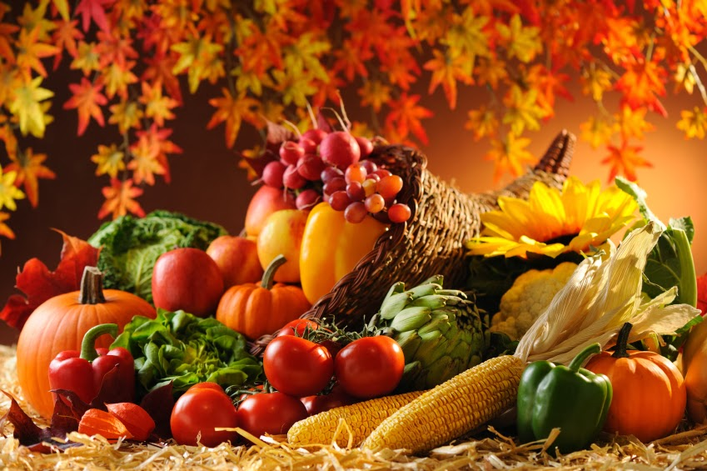
Гостья подарки всем раздаёт
Кружатся листья над головою,
Медленно падают на мостовую.
Ветер завоет и налетит,
Жёлтые листья поворошит,
Дорогу расчистит – осень идёт,
Гостья подарки всем раздаёт:
Красные бусы подарит рябине,
Розовый фартук подарит осине,
Детям и взрослым – фрукты в корзине,
Травам поутру – серебряный иней,
Мишке и ёжику – сон до весны,
Лесу и полю – покой тишины.

